ПАМЯТКА ДЛЯ РОДИТЕЛЕЙ

ВЫБИРАЕМ АВТОКРЕСЛО
Детское автокресло (ДУУ) – это детское удерживающее устройство, предназначенное для перевозки детей в автомобиле. Главная задача автокресла – обеспечить безопасность ребёнка при дорожно-транспортном происшествии, экстренном торможении или резких манёврах.
При выборе автокресла в первую очередь учитывайте вес, рост и возраст вашего ребёнка. Определите группу автокресла. Покупайте кресло вместе с ребёнком. Пусть он попробует посидеть в нём – прямо в магазине.
Обратите внимание на инструкцию по установке автокресла в автомобиле. Попросите консультанта показать вам, как закрепить кресло в автомобиле и как правильно пристегнуть ребёнка.
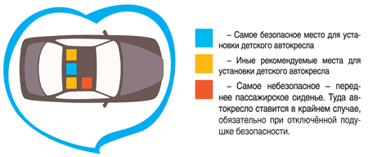
Автокресло должно прочно устанавливаться в автомобиле. Прочная фиксация в машине – это залог безопасности вашего ребёнка.
ГРУППЫ ДЕТСКИХ АВТОКРЕСЕЛ

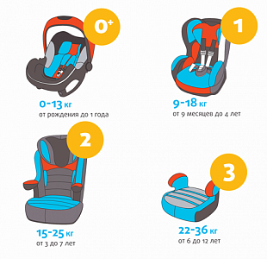

Автокресло группы 0+ (переноска)
Предназначена для малышей от рождения примерно до 1 года. Сиденье имеет чашеобразный корпус, внутренние пятиточечные ремни и удобную ручку для переноса малыша.
Автокресло устанавливается лицом против движения автомобиля. Такое положение объясняется необходимостью разгрузить хрупкую шейку и позвоночник младенца.
Резкое торможение провоцирует смертельно опасный «кивок» головы, который исключается при правильной установке автокресла
«лицом против движения».

Автокресло группы 1
Предназначено для детей, которые уже уверенно сидят, то есть – примерно от 1 года. Устанавливается лицом по ходу движения. Сиденье обязательно имеет внутренние пятиточечные ремни или удерживающий столик, а также удобный наклон для сна. В автокресле группы 1 ребёнок может находиться до тех пор, пока не достигнет веса 15-18 кг.

Автокресло группы 2

Рассчитано на детей от 3 до 7 лет. Оно не имеет внутренних пятиточечных ремней, поэтому ребёнок крепится с помощью штатного ремня безопасности, который пропускается через специальные направляющие. Некоторые автокресла этой группы имеют небольшой угол наклона для отдыха.

Автокресло группы 3 (бустер)
Это сиденье без спинки. Бустер имеет твёрдую конструкцию, подлокотники и специальные направляющие для ремня безопасности. С точки зрения безопасности бустеры нежелательны, так как в них отсутствует боковая защита. Их использование возможно, если ребёнок уже высокий (рост более 130-135 см). Но и в этом случае полноценное кресло группы 2-3 является более подходящим вариантом.
Усадив ребёнка в автокресло, пристегните его внутренними ремнями или трёхточечными ремнями безопасности, в зависимости от группы кресла. Обязательно проверьте натяжение ремней – они не должны провисать.
Для игры во время поездки давайте ребёнку только мягкие игрушки. Для младенцев используйте только специальные игрушки для автокресел. Если ваш ребёнок смотрит во время поездки мультфильмы – имейте в виду, все жёсткие предметы во время поездки должны быть закреплены. Не давайте ему в руки DVD-проигрыватель или книгу.
Дети до трёх лет (а некоторые и старше) часто спят во время поездки. Поэтому важно наличие в кресле отдельных положений для сна и бодрствования.
Выбирая автокресло для детей возрастом от 1 года, прежде всего, подготовьте их к этой покупке. Особенно, если дети до этого не ездили в автомобильном сиденье. Дайте ребёнку возможность посидеть в выбираемых автокреслах. Ему должно быть удобно и комфортно, иначе в дороге он начнёт капризничать.
Перед покупкой «примерьте» автокресло в свой автомобиль, так как оно может не подойти к профилю сидений вашего автомобиля, для его крепления может не хватить длины ремня безопасности. Поинтересуйтесь, снимается ли обивка кресла для стирки. Обратите также внимание на аксессуары, в первую очередь – на солнцезащитные шторки (чтобы ребёнку не напекало голову) и чехлы на передние сиденья (чтобы дети не пачкали их обувью).

ДУУ должно иметь сертификат безопасности ЕСЕ R44/04.
ДУУ должно иметь длительный гарантийный срок.

УВАЖАЕМЫЕ РОДИТЕЛИ! ПОМНИТЕ!
